**Aguas Abiertas Lican Ray 2024**

Bienvenidos a la octava versión “Aguas Abiertas Lican Ray ” dirigida a nadadores, triatletas y amantes del deporte acuático. La actividad se realizará el día Domingo 08 de diciembre en la playa chica de Licán Ray.

**Distancias para mayores de 13 años:**

10:00 hrs largada 3km y 1500 mts ---- 2 giros para los 3km – 1 giro para los 1500 mts

11:00 hrs largada 750 mts – 1 giro

12:00 hrs largada niños hasta 12 años, 200 mts

Medallas para los ganadores de todas las categorías

Medallas de finisher para los 3.000 mts

100 cupos por distancia (750- 1500-3000 mts)

50 cupos distancia niños

Carpa con comida e hidratación post carrera

Seguridad en el agua a cargo de kayakistas, Armada de Chile.

Trofeo a los 3 primeros lugares de la gral. DAMAS Y VARONES EN 3000 MTS

Este año entregamos cupos a la fecha Internacional de aguas abiertas Humboldt by Seaman Pucón-Villarrica

Se contará con control de chip en partida y meta para los nadadores

**Valor Inscripciones preventa hasta el 31 de octubre**

www.ticketsport.cl

niños: $8.000 + cargo

750 mts: $18.000 + cargo

1.500 mts: $27.000 + cargo

3.000 mts: $ 35.000 + cargo

**Valor segundo período Inscripciones hasta de 1 de diciembre**

niños: $12.000 + cargo

750 mts: $25.000 + cargo

1.500 mts: $33.000 + cargo

3.000 mts: $ 42.000 + cargo

**Recorrido Lican Ray**

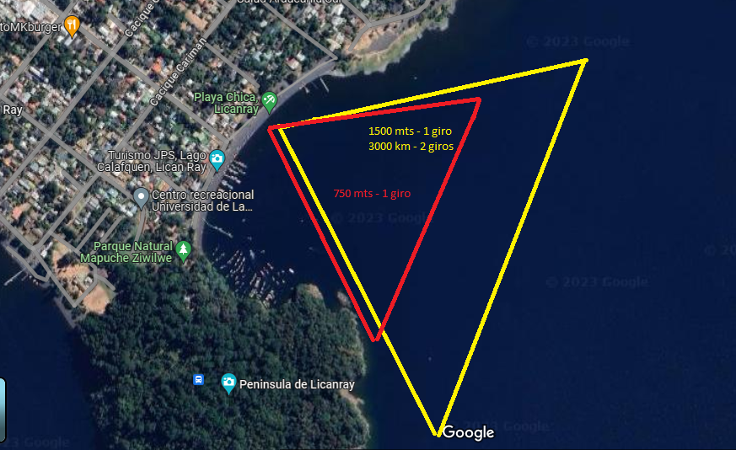

**Categorías Damas y Varones**

**200 mts niños**

Categorías: 7-9 años/10 a 12/damas y varones

**750 mts**

13 - 17 VARONES

13-17 DAMAS

VARONES 18- 29 años

DAMAS 18- 29 años

VARONES 30 y más

DAMAS 30 y más

**1500 mts**

VARONES 15-19 años

DAMAS 15 -19 años

VARONES 20-29 años

DAMAS 20- 29 años

VARONES 30-39 años

DAMAS 30-39 años

VARONES 40-49 años

DAMAS 40-49 años

VARONES 50 - 59 años

DAMAS 50- 59 años

VARONES 60 Y +

DAMAS 60 Y +

**3000 mts**

VARONES 15-19 años

DAMAS 15 -19 años

VARONES 20-29 años

DAMAS 20- 29 años

VARONES 30-39 años

DAMAS 30-39 años

VARONES 40-49 años

DAMAS 40-49 años

VARONES 50-59 años

DAMAS 50-59 años

VARONES 60 Y +

DAMAS 60 Y +

